Отчет о проведении мероприятия ко Дню конституции
в МКОУ «Аваданская СОШ»
12.12.22г
Согласно плану воспитательной работы 12 декабря 2022г в школе провели мероприятие и торжественную линейку посвященное Дню конституции.
День Конституции - одна из значимых памятных дат российского государства. В этот день в 1993 году всенародным голосованием была принята Конституция Российской Федерации.
Целью мероприятий было патриотическое и гражданское воспитание учащихся, формирование у них гордости за достижения своей страны и бережного отношения к историческому прошлому и традициям народов России.
На линейке прочитали доклад об истории возникновения и об основных законах Конституции РФ.
Рассказали детям о важности знаний и соблюдения канонов Конституции.
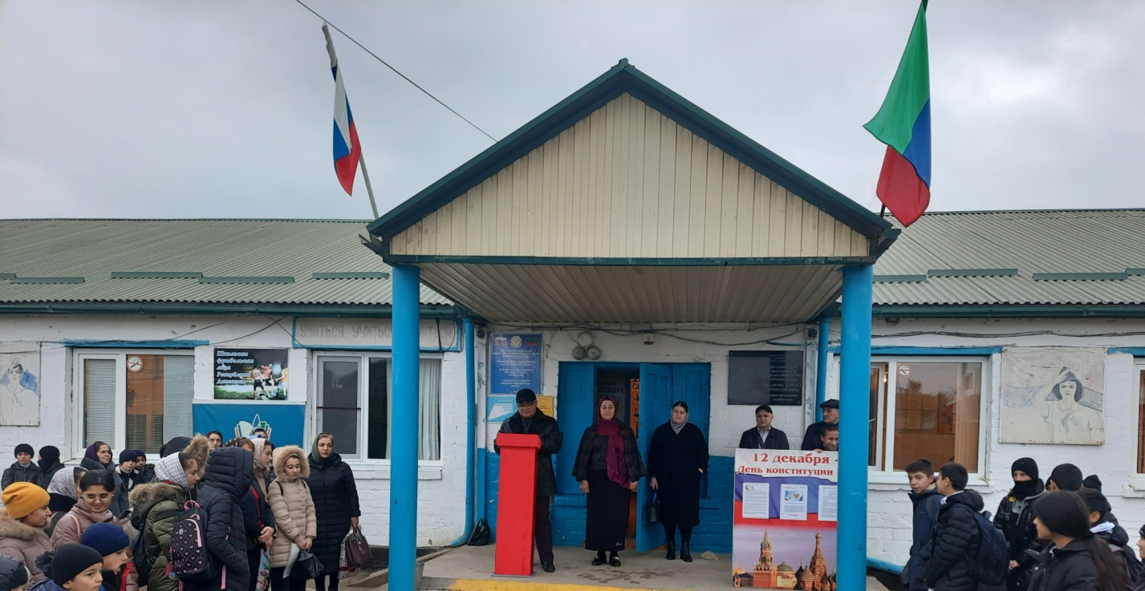

После линейки провели мероприятие с участием учащихся 3-8 классов . Дети активно участвовали в мероприятии.
Ведущая поздравила всех с эти днем и рассказали о самых важных законах РФ.
Учащиеся 3 класса исполнили песню «День конституции»
Учащиеся 5-х классов исполнили танец.
Остальные участники рассказывали стихи про Конституции РФ.
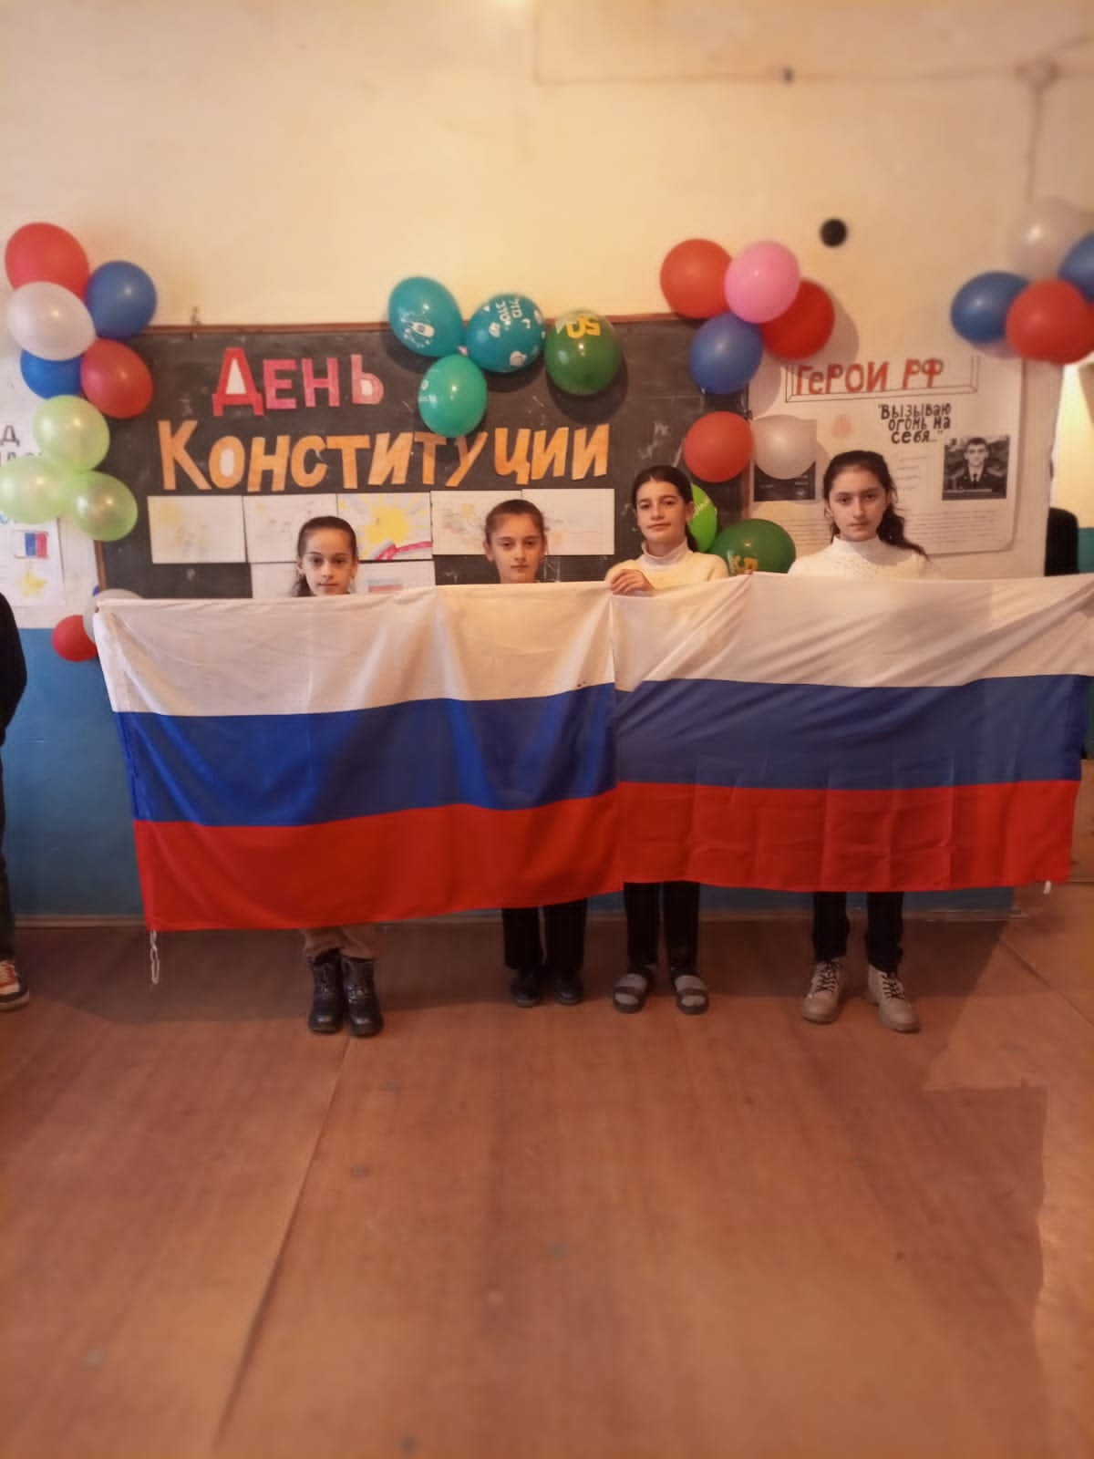

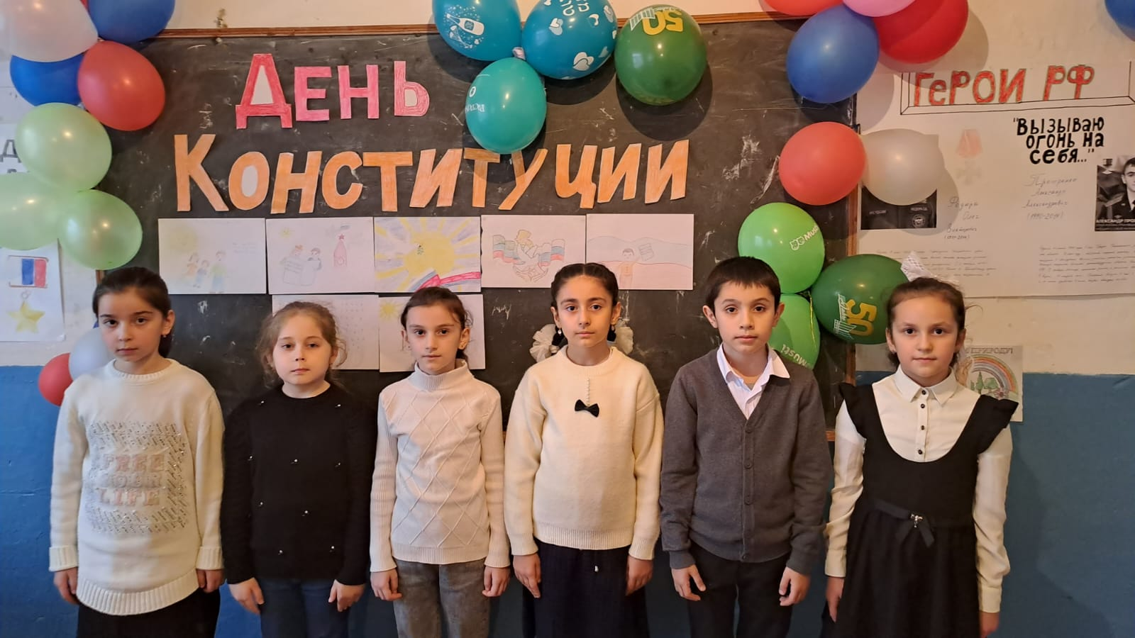
Мероприятие проходило в духе патриотизма. Все участники остались довольными.
Педагог- организатор Агаханова Т. А.

